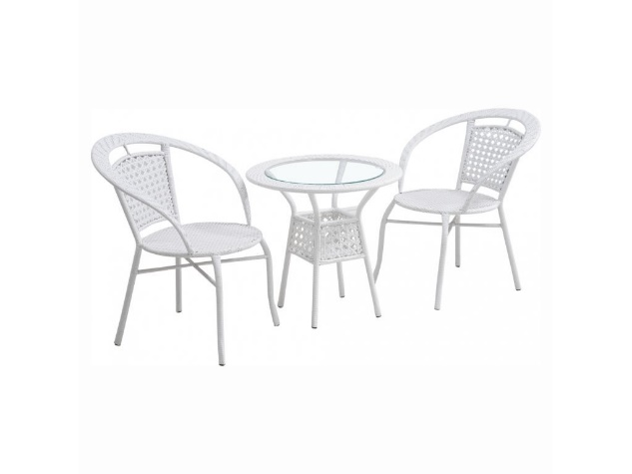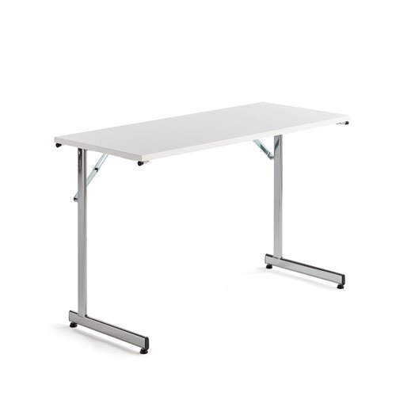

18 plastové židle – bílé
Ratanový set – bílý
Rozkládací stůl – bílý

Ceník nájmu a podmínky výpůjček mobilního inventáře města Javorník – soubor PDF

